INFORMACIÓN PERSONAL | Ignacio Fernández Muñoz
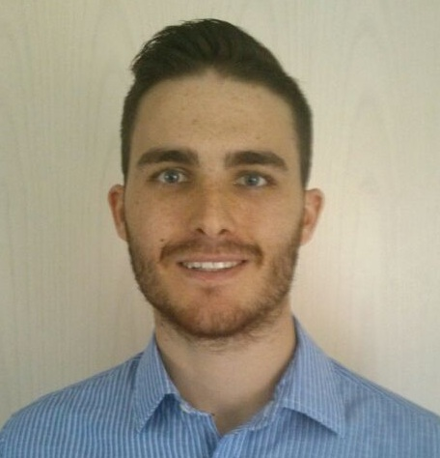 |   Sector Literatos 34, E-28760 Tres Cantos, Madrid
 |  +34 605 62 46 41

ignacio.fdez.munoz@gmail.com

http://es.linkedin.com/in/ignaciofernandezmunoz
 | Sexo Masculino | Fecha de nacimiento 20/06/1990 | Nacionalidad Española

EMPLEO SOLICITADO | Ingeniero de desarrollo SW/HW, Ingeniero de Telecomunicaciones

EXPERIENCIA PROFESIONAL

Noviembre 2011 - Actualidad | Ingeniero de desarrollo
Noviembre 2011 - Actualidad | Ejecución y desarrollo del proyecto DaVinci en España y Lituania.  - Desarrollo de los simuladores de los enclavamientos de Bombardier y Siemens para Lituania.  - Desarrollo de Interfaces Hombre-Máquina (HMI).  - Desarrollo de la aplicación CTC para Lituania.  - Aplicación en tiempo real, multi-thread, 24x7, redundante y de alta disponibilidad.  - Nivel de seguridad: SIL-2.  - Responsable del desarrollo del CTC para Lituania.  - Desarrollo del enrutador automático para Lituania.  - Certificación ITIL Foundation 2011, EXIN.
Noviembre 2011 - Actualidad | Principales herramientas: Java, VBA, XML, UML, JUnit, JDBC, OracleSQL, CVS, Tibco, JavaFX y Swing.
Indra Sistemas | Avda. de Bruselas 35, Arroyo de la Vega, Alcobendas (http://www.indracompany.com/)

EDUCACIÓN Y FORMACIÓN

Septiembre 2008 – Octubre 2011 | Ingeniero Técnico de Telecomunicaciones, especialidad Sistemas Electrónicos | 645 Bachelor first degree, Unesco ISCED 2011
Septiembre 2008 – Octubre 2011 | Escuela Técnica Superior de Ingeniería y Sistemas de Telecomunicación, Universidad Politécnica de Madrid.
Septiembre 2008 – Octubre 2011 | - Mejor expediente académico en Ingeniería Técnica de Telecomunicación ETSIST-UPM (2 puesto, nota media: 8,81), 63º promoción 2010-2011.  - Mejor expediente académico en la especialidad de Sistemas Electrónicos ETSIST-UPM.  - Proyecto Fin de Carrera con mención honorífica ETSIST-UPM, (8 MH en los estudios cursados). Publicación de un artículo basado en mi PFC en el congreso IEEE 2013 ISCE.

Septiembre 2012 – Enero 2013 | MITX 6.002x: Circuits and Electronics
Septiembre 2012 – Enero 2013 | MIT, Massachusetts Institute of Technology.
Septiembre 2012 – Enero 2013 | Resistive elements and networks; independent and dependent sources; switches and MOS transistors; digital abstraction; amplifiers; energy storage elements; dynamics of first- and second-order networks; design in the time and frequency domains; and analog and digital circuits and applications.

Marzo 2012 – Junio 2012 | Advanced Cisco WLAN Security
Marzo 2012 – Junio 2012 | IBM, Madrid.
Marzo 2012 – Junio 2012 | CCMP, AES, Radius, Cisco.

COMPETENCIAS PERSONALES

Lengua materna | Español
Otros idiomas | COMPRENDER |  | HABLAR |  | EXPRESIÓN ESCRITA
Otros idiomas | Comprensión auditiva | Comprensión de lectura | Interacción oral | Expresión oral
Inglés | B2 | B2 | B2 | B2 | B2
Francés | A1 | A2 | A1 | A1 | A1
Nivel: A1/2: usuario básico - B1/2: usuario independiente - C1/2: usuario competente
Marco común Europeo de referencia para las lenguas

Competencias comunicativas | Capacidad de comunicación demostrada durante la realización de mi proyecto fin de carrera, ya que tuve que trabajar con compañeros iraníes y chinos. Capacidad de liderazgo y motivación de equipos de trabajo, demostrada tanto en el ámbito profesional como el deportivo.

Competencias de organización/ gestión | Actualmente en Indra, soy el responsable del desarrollo del CTC para Lituania. Como principales tareas, soy el encargado de realizar la planificación del equipo del CTC, así como coordinar tareas con otros responsables dentro de la aplicación DaVinci. Estas tareas las realizo de forma paralela al desarrollo de nuevas funcionalidades y a la integración del CTC dentro de la plataforma de explotación ferroviaria DaVinci.

Competencias técnicas | Experiencia demostrable en: Modelsim, ISE de Xilinx (para programación de FPGAs y VHDL); Labview, Matlab (para programación y tratamiento de señales); Pspice, Protel, Eagle (para simulación y fabricación de PCB); Code Composer Studio (para programación de DSPs); Alliance (para diseño de CMOS); programación en C/C++, Java, CVS, Tibco, JavaScript, Spring, Hibernate, JSP, CCS, JSF, JDBC, Oracle, OracleSQL, MySQL, Web Services, VBA , Swing, JavaFX, HTML, UML, JUnit , XML y ensamblador; todo ello en entornos Windows W7, XP; Linux (Ubuntu y Fedora) bajo los entornos de desarrollo de Eclipse y NetBeans.

Otras competencias | Persona activa, tanto intelectual como físicamente.  Doy gran importancia a la formación continua como herramienta para el crecimiento profesional.  Me gusta imponerme retos y cumplirlos.

Permiso de conducir | - B, expedido en 2008 en Madrid.  - A, expedido en 2009 en Madrid.

INFORMACIÓN ADICIONAL

Publicaciones | Publicación de un artículo basado en mi PFC en el congreso IEEE 2013 ISCE.

Premios y distinciones | - Mejor expediente académico en Ingeniería Técnica de Telecomunicación EUITT-UPM (2 puesto, nota media: 8,81), 63º promoción 2010-2011.  - Mejor expediente académico en la especialidad de Sistemas Electrónicos EUITT-UPM.

Certificaciones | ITIL Foundation 2011, EXIN.

